TURNITIN ÖĞRETMEN KILAVUZU
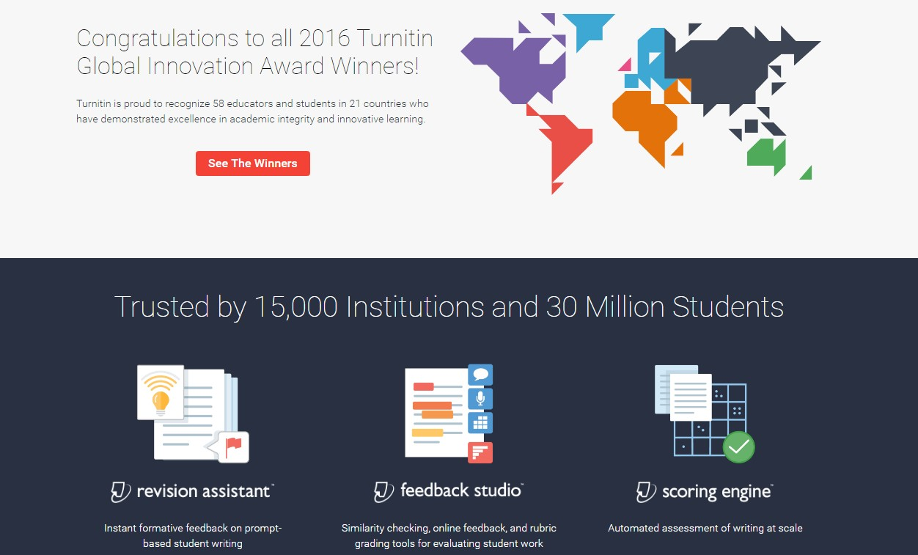
© TechKnowledge, 2016
Turnitin Ana Ekranındaki Bilgiler
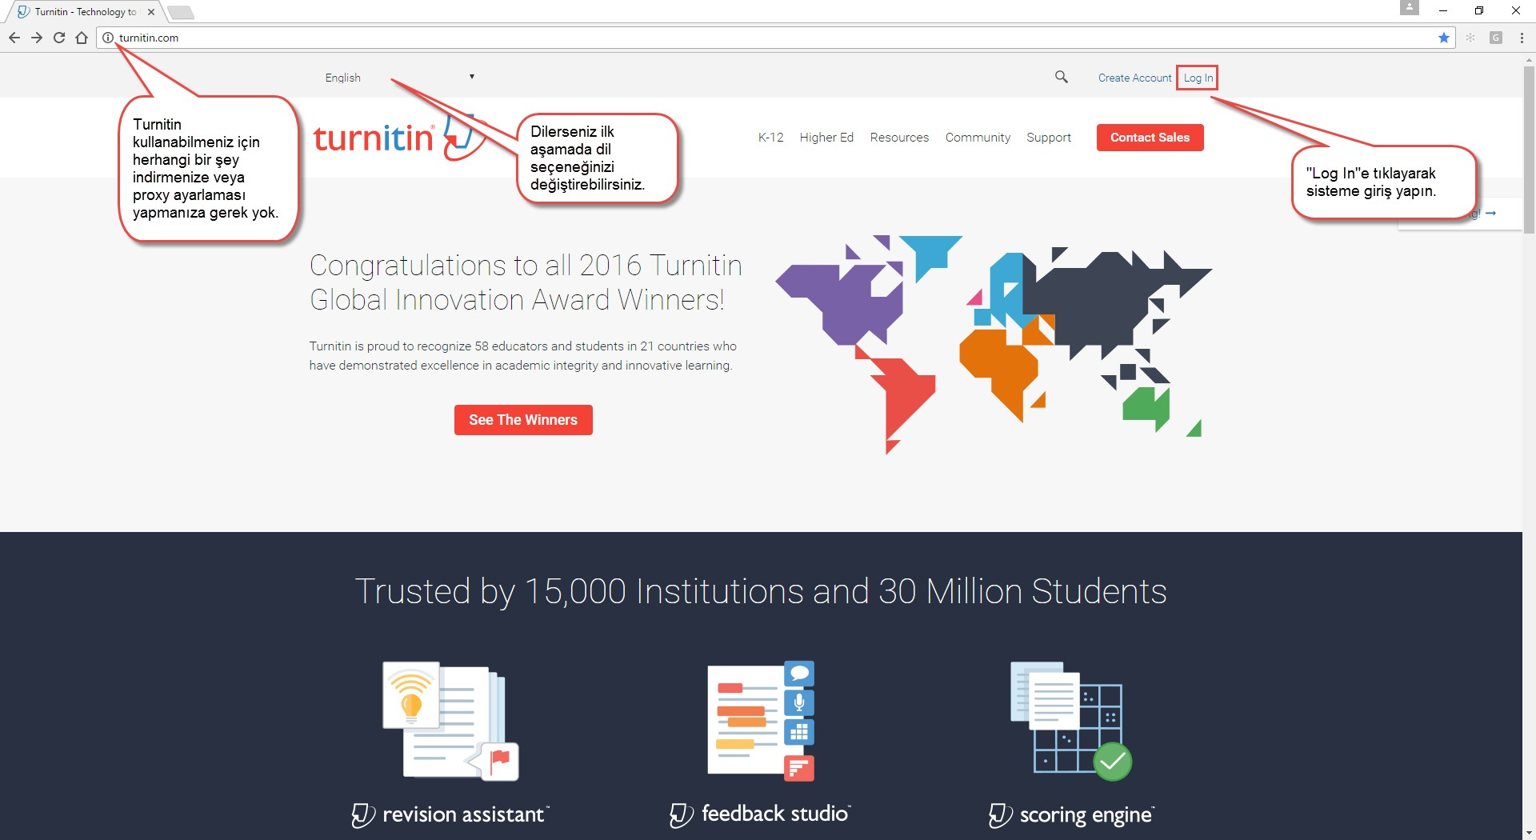
Turnitin’e Giriş Yapmak
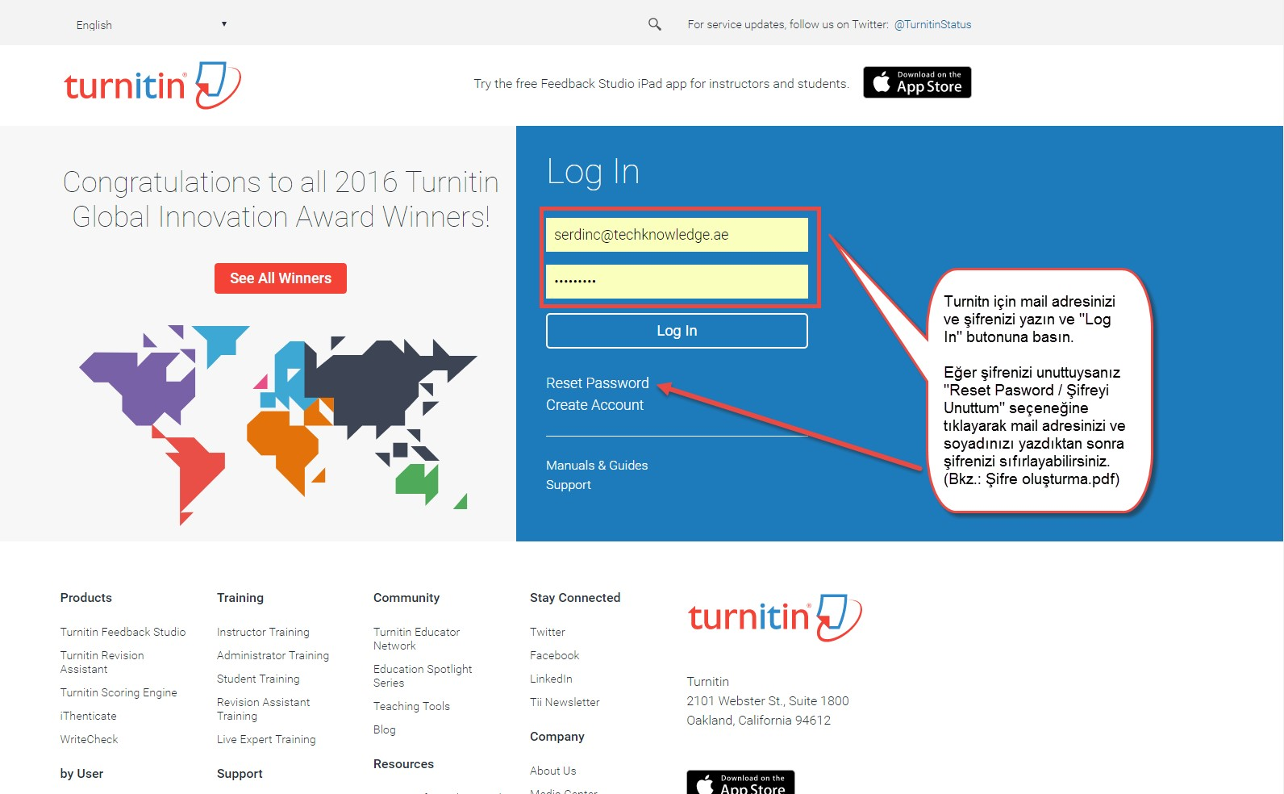
Turnitin Öğretmen Arayüzünde Sınıf Oluşturmak -1
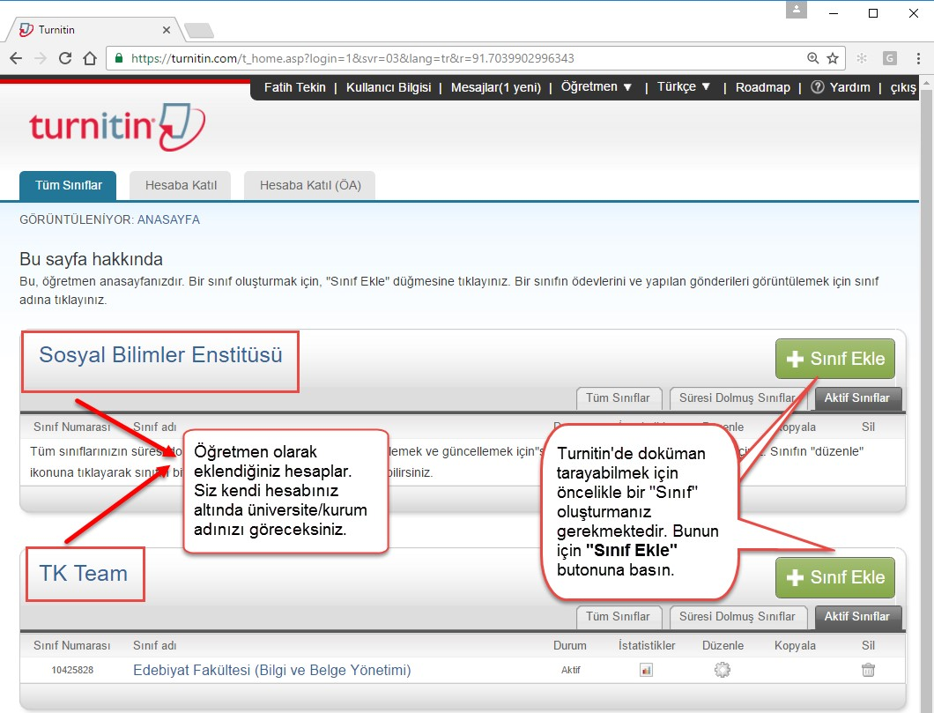
Turnitin Öğretmen Arayüzünde Sınıf Oluşturmak -2
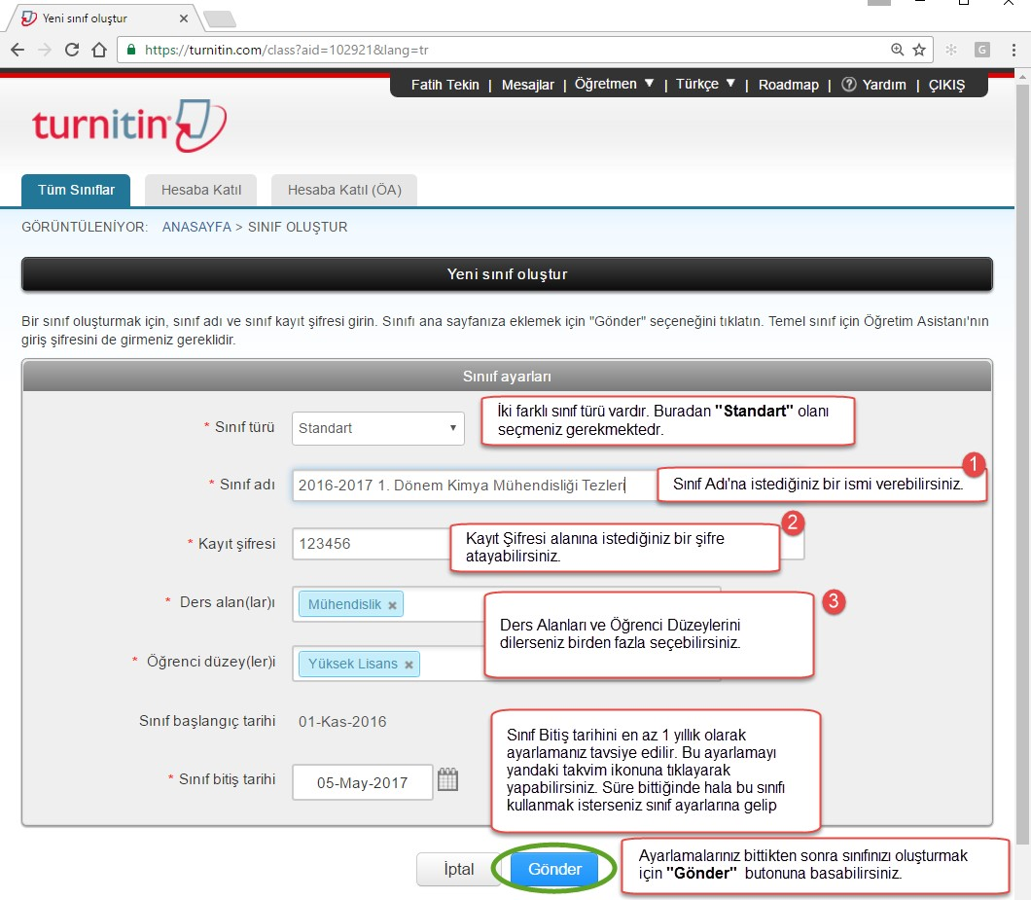 | 1: Sınıf adı alanı esnek bir alan olduğu için taramanıza uygun bir isim oluşturabiirsiniz.  2: Yazdığınız kayıt şifresi, oluşturduğunuz sınıfın güvenliği için tarafınızdan belirlenmelidir.  3: Size uygun «Ders alanlarını» ve «Öğrenci Düzeylerini» seçebilirsiniz.  Not: Eğer K12 öğretmeni iseniz ve «Öğrenci düzeyleri» kısmında öğrenci yaşları görünmüyorsa bizimle iletişime geçebilirsiniz.
Turnitin Öğretmen Arayüzünde Ödev / Doküman Tarama Klasörü Oluşturmak -1
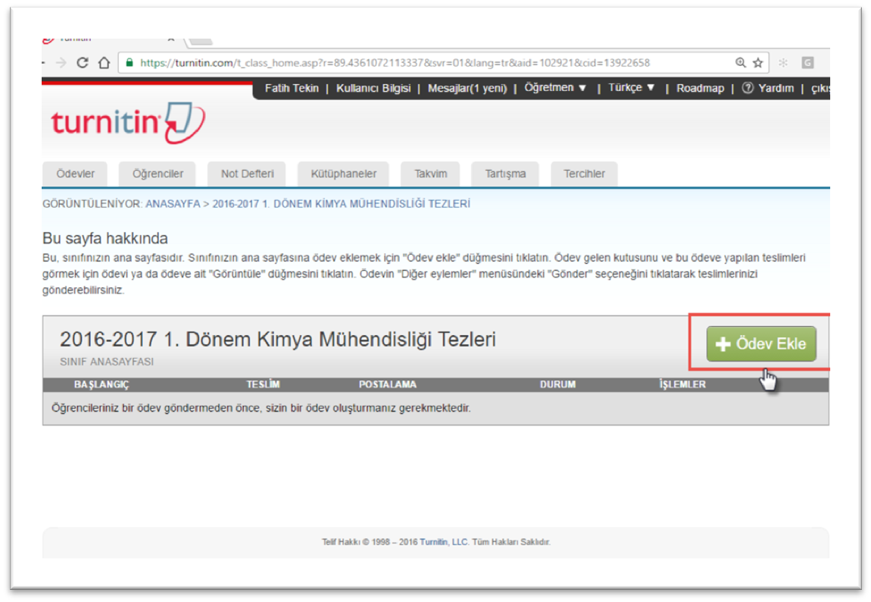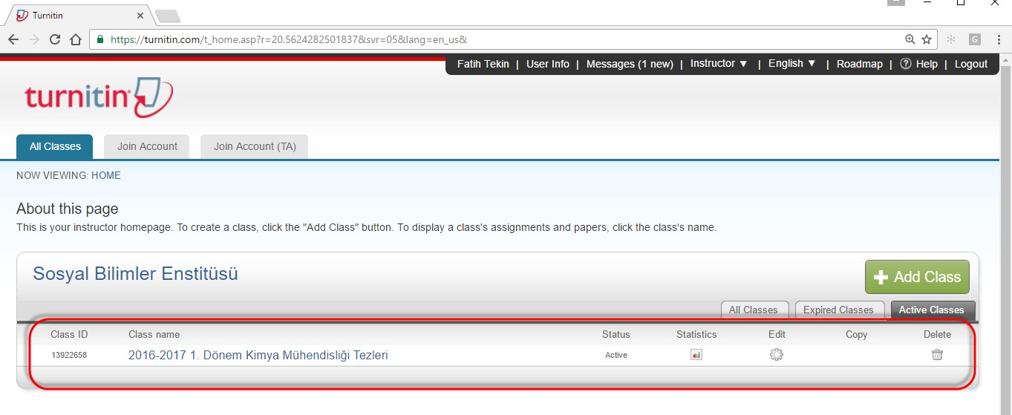
Sınıf görüntüsü yukarıdaki
gibidir.

Yanda da sınıfın içinde ödev /
doküman tarama klasörü
oluşturmamız gerektiğini
görüyorsunuz.

Turnitin Öğretmen Arayüzünde Ödev / Doküman Tarama Klasörü Oluşturmak -2
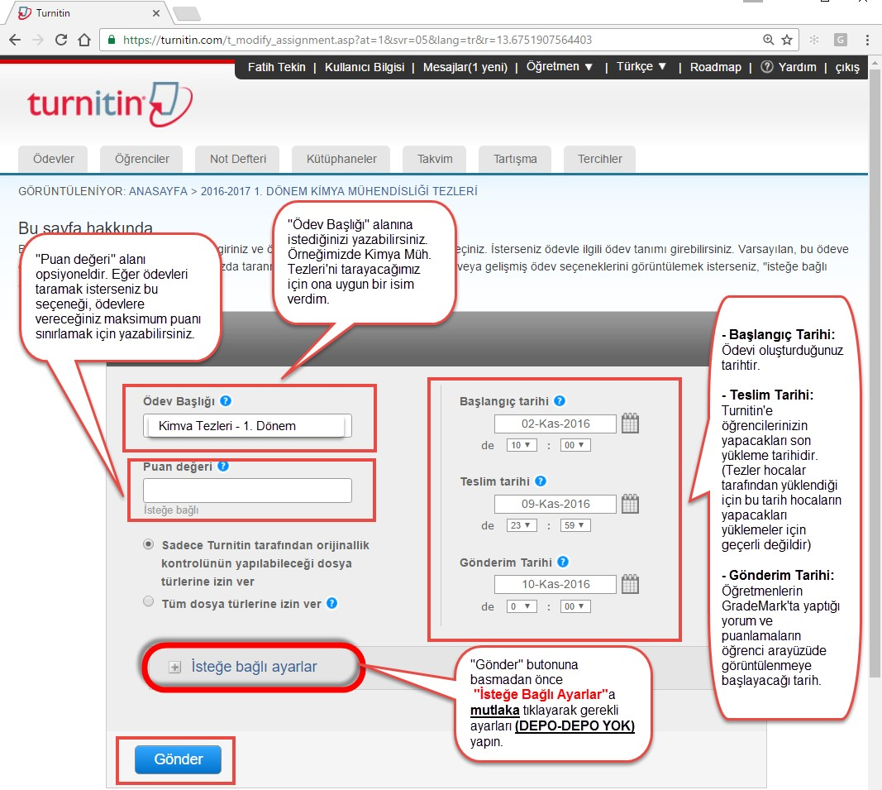

Ödev / Doküman Tarama Ayarları İsteğe Bağlı Ayarlar Seçeneği -1
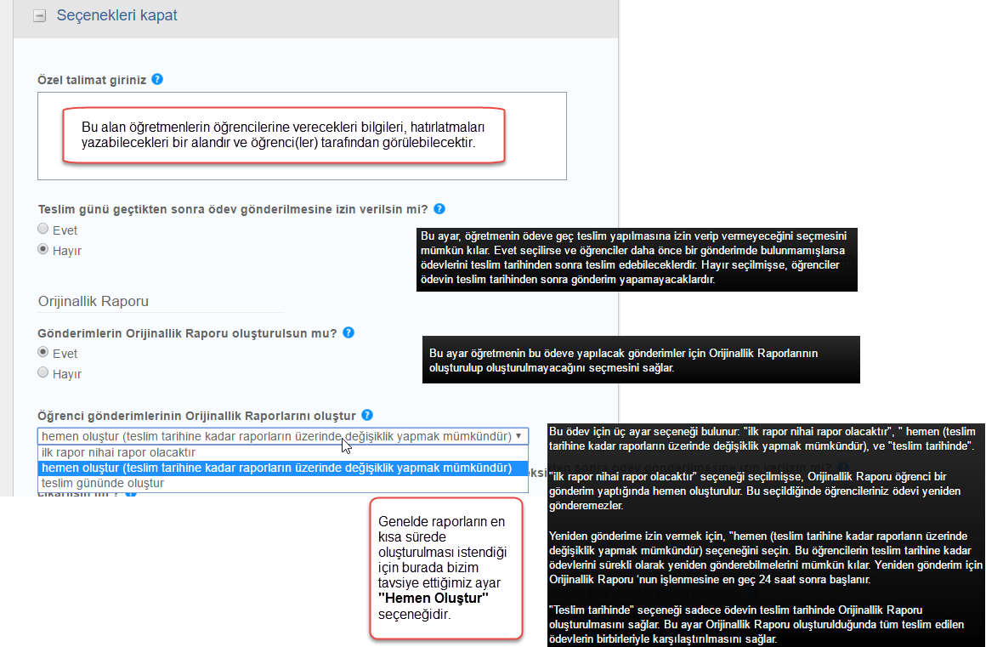
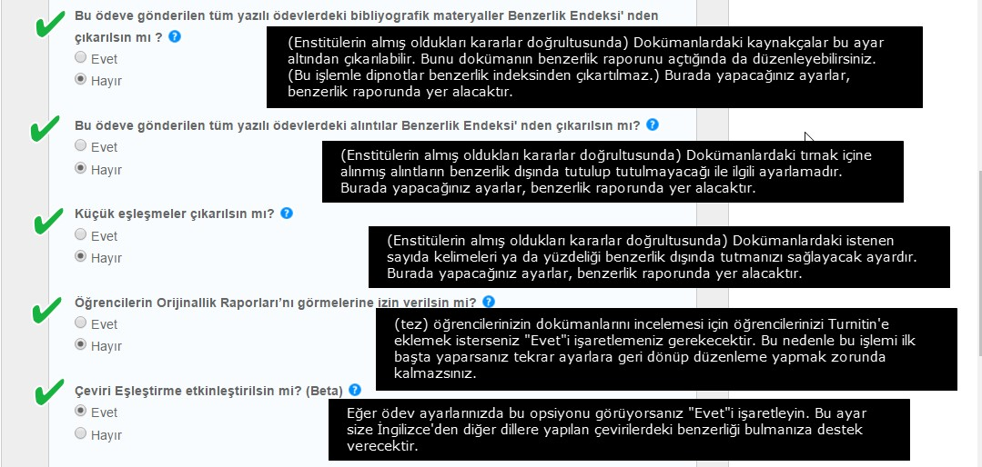
Ödev / Doküman Tarama Ayarları İsteğe Bağlı Ayarlar Seçeneği -2
Ödev / Doküman Tarama Ayarları İsteğe Bağlı Ayarlar Seçeneği -3
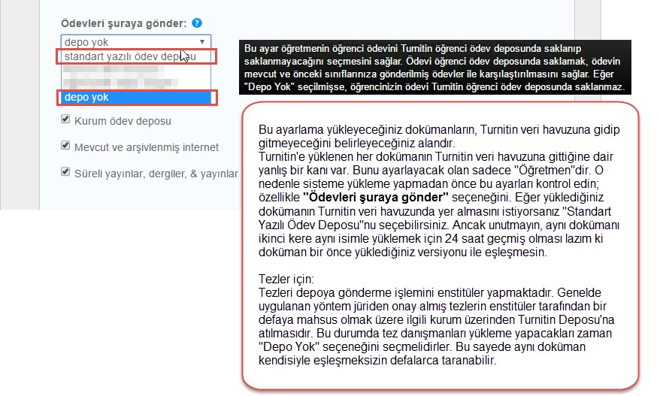
Ödev / Doküman Tarama Ayarları İsteğe Bağlı Ayarlar Seçeneği -4
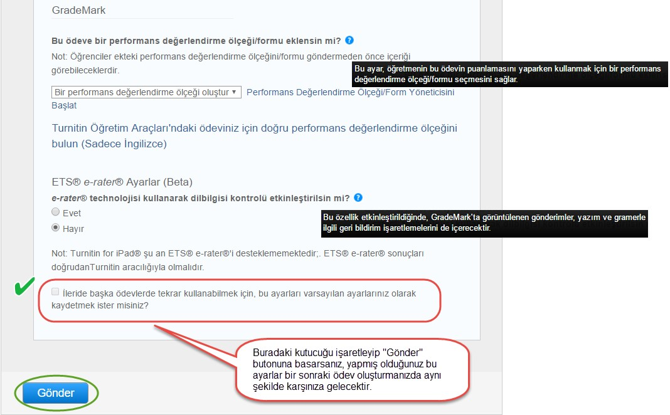

Turnitin Öğretmen Arayüzünde Ödev / Doküman Tarama Klasöründeki Bilgiler
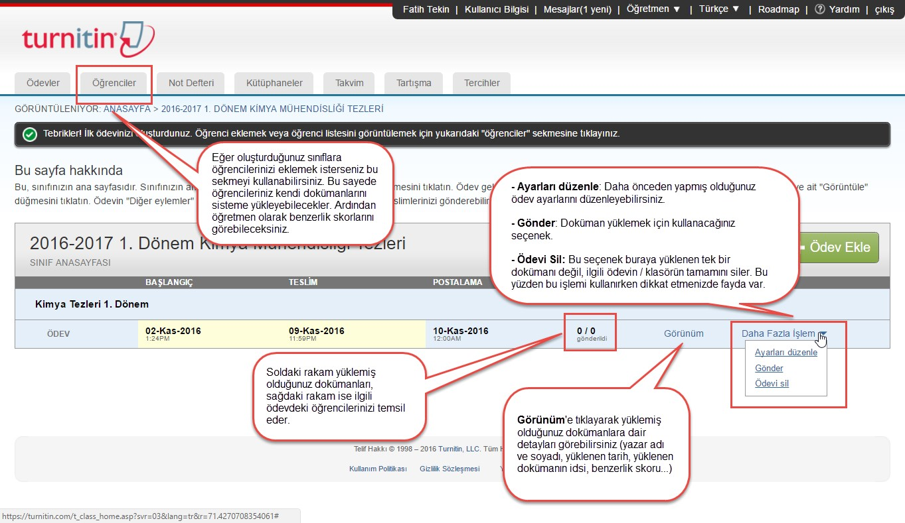
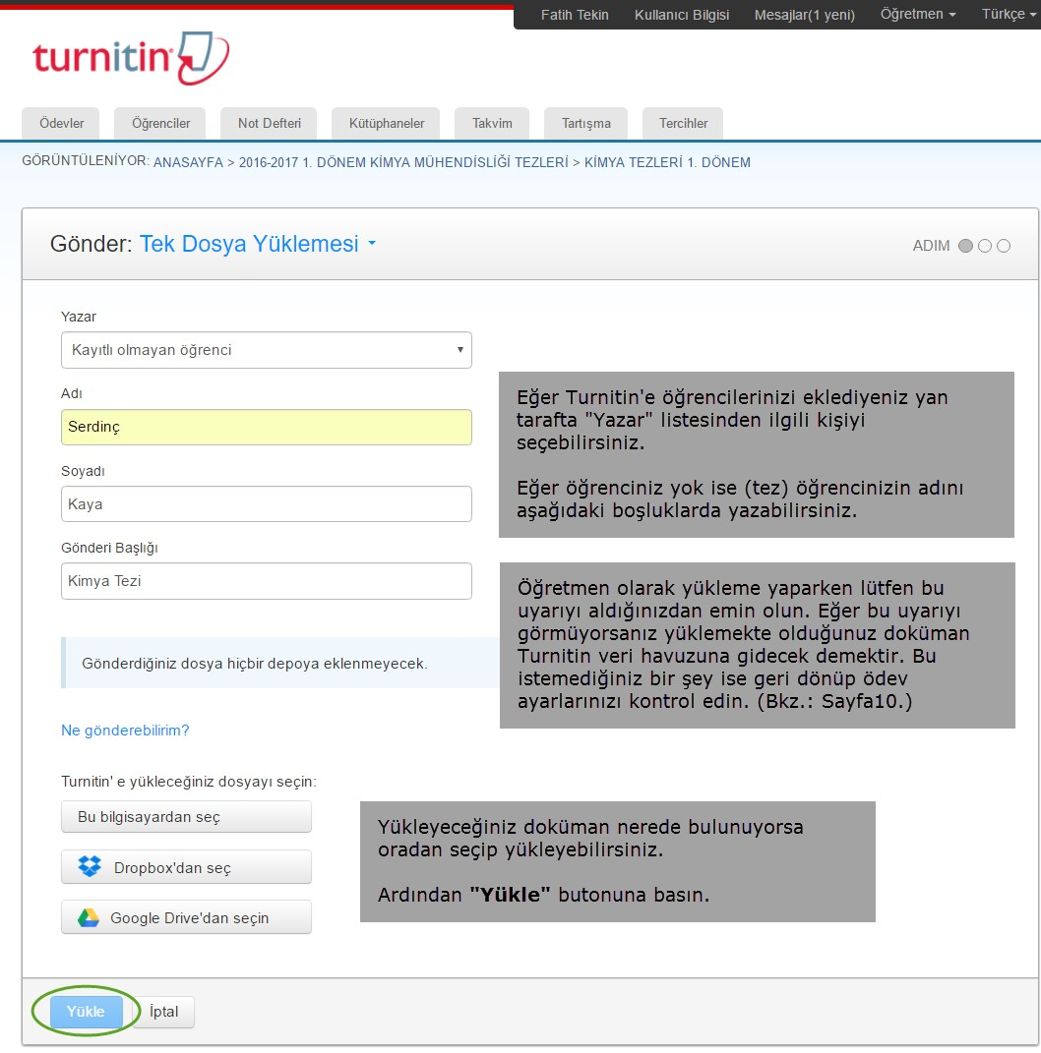
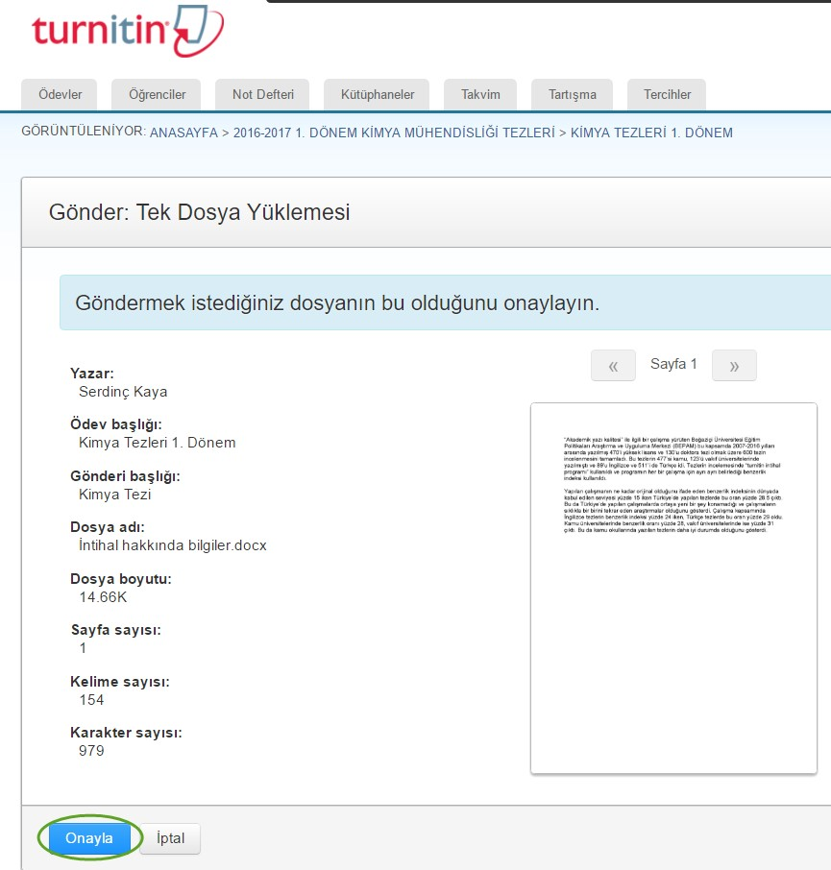
Turnitin’e

Doküman Yüklemek

Not:
Turnitin’e

yapacağınız yüklemeler;

-

Maksimum 400 sayfa

-

Maksimum 40MB olmalı.

İpucu:
Eğer yükleyeceğiniz doküman .
jpeg

içeriyorsa bunları çıkarıp yükleme
yapabilirsiniz.

Turnitin Doküman Yükledikten Sonraki Görünüm Bilgileri ve Benzerlik Skoru
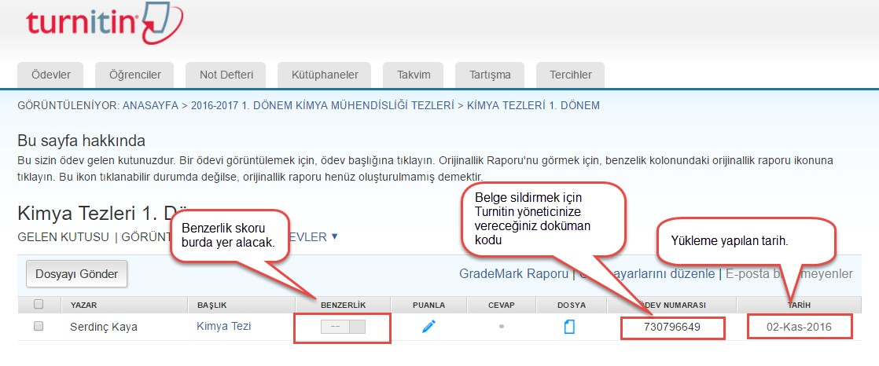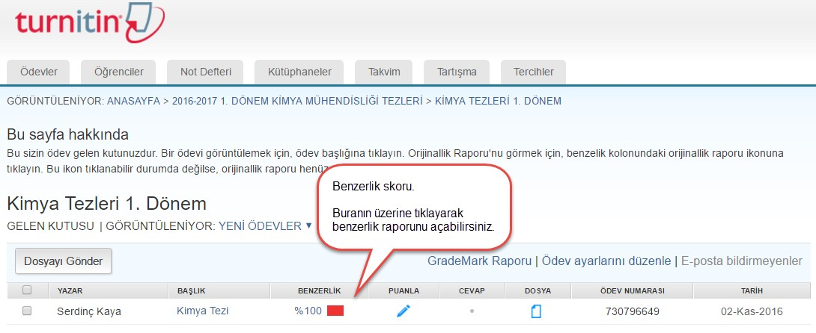
Turnitin Benzerlik Raporunu Anlama -1
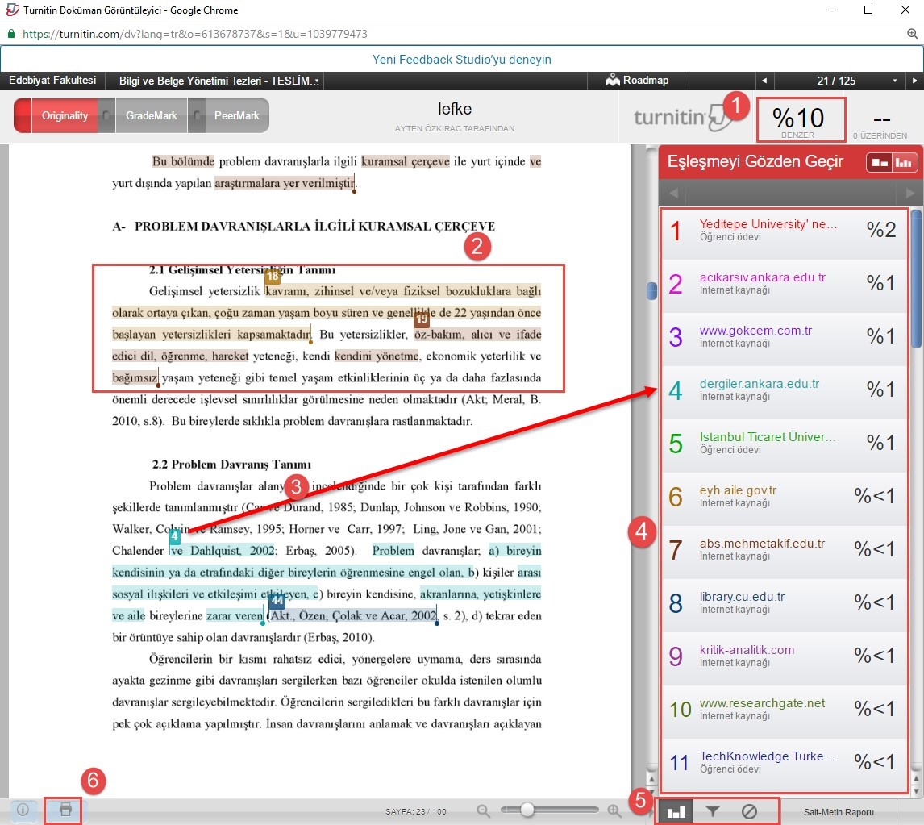 | 1: Benzerlik skoru.  2: Doküman içinde benzeşen yerler.  3: Benzeşen kaynağın benzeşen kaynaklar içindeki yeri.  4: Benzeşen kaynaklar.  5: Filtreleme araçları.  6: Rapor çıktısını almak için kullanılacak araç.  Not: 5 ve 6. madde için açıklamalar için bkz.: sayfa 16.
Turnitin Benzerlik Raporunu Anlama -2
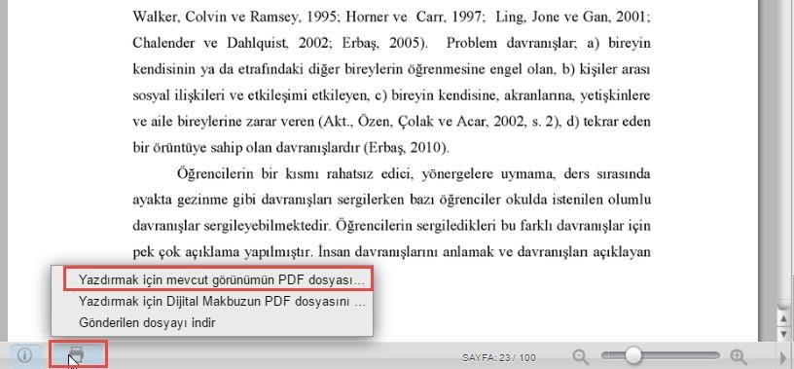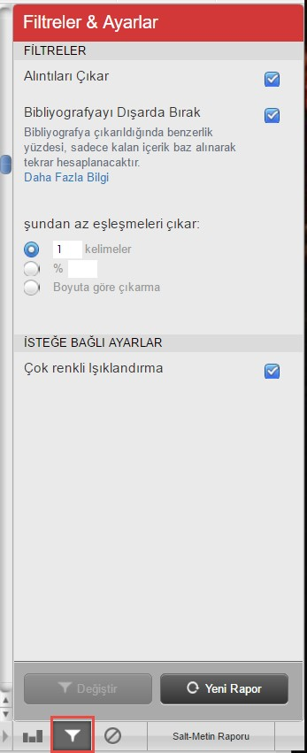
Sağ tarafta gördüğünüz ekran kesitinde filtreleme yöntemleri
gösterilmiştir. Bunları ödev oluştururken de yapabileceğinizden
bahsetmiştik (Bkz.: Sayfa 9)

Alt tarafta ise benzerlik raporunu bilgisayarınıza indirmek için
seçmeniz gereken seçenek gösterilmiştir. Bunu işaretledikten sonra
rapor bilgisayarınıza .
pdf

olarak inecektir.

Burada yaptığınız tüm filtrelemeler raporun en son sayfasında
benzerlik indeksiyle beraber yer
alcaktır
.

Sorularınız için: serdinc@techknowledge.ae
© TechKnowledge, 2016

